3.3 Eau et marais

Ce groupe comprend à la fois l'eau vive et les formes particulières de végétation générées par la présence de l'eau (marais). La classification est importante car elle renseigne un degré de pénétrabilité et fournit des repères utiles à la lecture de la carte, ainsi que des points de contrôle. Une ligne noire entourant un symbole de ce groupe indique que l'élément est infranchissable dans des conditions normales. Dans les régions sèches, les éléments de cette liste peuvent représenter des points d'eau saisonniers.

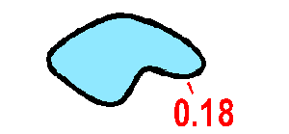 | 301 Lac  De grandes étendues d'eau sont représentées par une trame. De petites surfaces doivent être représentées en pleine couleur. Un trait de rive noir indique que l'élément ne peut être franchi ;  Couleur : bleu 50% (60 lignes/cm), noir.
 | 302 Mare  Lorsqu'une mare ou un étang a une superficie inférieure à 1 mm2 sur la carte, le trait de rive est omis.  Couleur : bleu.
 | 303 Trou d'eau  Un trou rempli d'eau ou une zone d'eau trop petite pour être représentée à l'échelle. Sa position est le centre de gravité du symbole, lui-même orienté au nord.  Couleur : bleu.
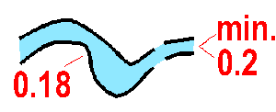 | 304 Rivière infranchissable  Une rivière ou un canal infranchissable est dessiné avec des traits de rive noir. Ces rives sont interrompues en présence d'un gué.  Couleur : bleu 50% (60 lignes/cm), noir.
 | 305 Cours d'eau franchissable  Un cours d'eau franchissable, d'une largeur de 2 m. minimum. La largeur des cours d'eau franchissable de plus de 5 m. doit être représentée à l'échelle.  Couleur : bleu.
 | 306 Petit cours d'eau franchissable  Un petit cours d'eau (y compris un fossé de drainage important) d'une largeur inférieure à 2 m. Pour une meilleure lisibilité, un drain dans un marais doit être représenté comme un cours d'eau franchissable (305).  Couleur : bleu.
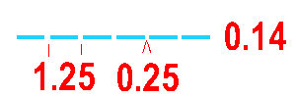 | 307 Cours d'eau secondaire  Un cours d'eau naturel ou creusé qui peut également ne contenir de l'eau que par intermittence.  Couleur : bleu.
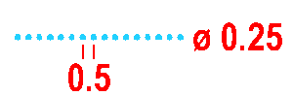 | 308 Marais étroit  Un marais ou un filet d'eau trop étroit que pour être représenté par le symbole 310 (moins de 5 m de large, environ).  Couleur : bleu.
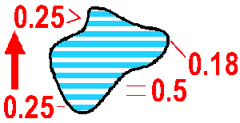 | 309 Marais infranchissable  Un marais infranchissable ou dangereux pour le coureur. Un trait noir entoure le symbole.  Couleur : bleu, noir.
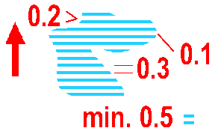 | 310 Marais  Un marais franchissable, habituellement avec un bord net. Le symbole peut être combiné avec des symboles de végétation pour indiquer la pénétrabilité. Lorsqu'une petite zone de marais doit être combinée avec du 403/404, il est permis d'utiliser le 401/402 pour améliorer la lisibilité.  Couleur : bleu (avec jaune/vert).
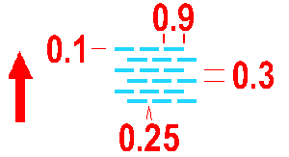 | 311 Marais peu visible  Un marais peu visible ou saisonnier, ou une zone de transition progressive entre un marais et la terre ferme. Le bord est généralement peu distinct et la végétation similaire à celle du terrain environnant. Le symbole peut être combiné à des symboles de végétation pour montrer la pénétrabilité.  Couleur : bleu.
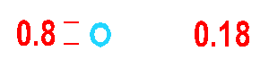 | 312 Puits  Un puits ou une source captée, clairement visible sur le terrain.  Couleur : bleu.
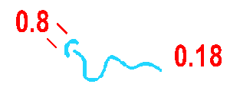 | 313 Source  La source d'un ruisseau avec un débit perceptible. Le symbole est orienté avec l'ouverture vers l'aval.  Couleur : bleu.
 | 314 Elément d'eau particulier  Un petit élément d'eau particulier. La signification du symbole doit toujours figurer sur la légende de la carte.  Couleur : bleu.

